济宁市任城区教师资格认定指南
（第一批次）

根据根据教育部统一部署和山东省教育厅工作安排以及济宁市行政审批服务局2023年济宁市中小学教师资格认定（第一批次）公告安排，结合我区实际，现将济宁市任城区教师资格认定有关事项通知如下：
一、网上报名
网上报名时间为：2023年3月22日8:00—4月4日17:00。登录中国教师资格网(https://www.jszg.edu.cn)，登录个人账户，完善个人信息和实名核验后进行认定报名，申请认定幼儿园、小学或初级中学教师资格选择济宁市任城区教育和体育局为认定机构，确认地点选择济宁市任城区行政审批服务局。申请认定高级中学、中等职业学校、中等职业学校实习指导教师资格，应选择济宁市教育局为认定机构，确认地点选择济宁市任城区行政审批服务局。
二、体检要求
1、体检时间：2023年3月22日—4月6日早晨七点半到十点，无需预约，空腹，带身份证（济宁市第二人民医院体检中心周日和清明假期休息）到指定医院体检。
2、体检地点，申请人可选择我市范围内任何一家指定体检医院参加体检，申请人体检完毕后，无需到医院领取体检报告，体检结果同步录入确认系统。
三、线上确认
(1)线上确认时间：2023年3月23日—4月7日17：00。
(2)线上确认条件：①申请人户籍地为济宁市任城区;②需在中国教师资格网完成认定报名，且上传信息(包括毕业证、普通话证等)通过系统验证;③已在指定医院完成体检。
（3）线上确认：登录济宁政务服务网（jizwfw.sd.gov.cn）通过“教师资格认定专区”进行申报，“教师资格认定专区”分为“网上申报”“体格检查”“线上确认”三个模块。
（4）建议优先选择线上确认，同时选择免费邮寄证件。
四、线下确认
已经线上确认成功的，不需要再进行线下确认，请关注“教师资格网”上认定进度和消息提醒。线上确认不成功或未选择线上确认的，可以按照以下要求进行线下确认。
（1）现场确认时间：2023年3月23日—4月7日（早9：00至12：00，下午13：30至17：30，周末及清明节假期除外）。
（2）需携带的申请材料（见济宁市行政审批服务局官网公告或“济宁政务服务”微信公众号）
（4）现场确认地点：济宁市任城区行政审批服务局（琵琶山北路30号任城区为民服务中心中馆二楼综合受理窗口）
五、证件发放
现场审核工作完成后，将依据审核情况做出认定结论，并为符合认定条件的申请人制发教师资格证书。证书的领取建议申请人选择邮寄的方式领取，并将邮寄信息在网上报名、线上确认或现场确认扫描免费邮寄二维码等方式告知。
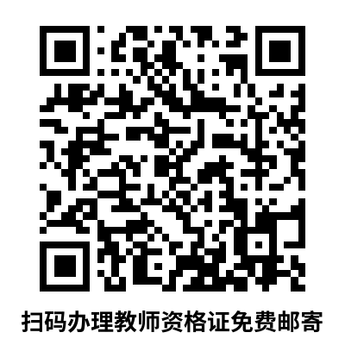
六、其他要求
1、照片要求：1寸白底彩色免冠证件照1张（体检照片、系统上传照片和现场确认照片要一致）。
2、网上填报：个人简历填写从大学开始填写，最后日期选择“至今”，中间间断不超过三个月，可以增加行；是否在校生选择“否”（已毕业）；拍照上传个人承诺，要保证图片清晰，截图完整，签字必须手写。
其他要求严格按照济宁市行政审批服务局官网公告要求进行网上申报和携带齐全要求的证件。
济宁市行政审批服务局“2023年济宁市中小学教师资格认定（第一批次）公告”在“济宁政务服务”微信公众号和http://zwfwzx.jining.gov.cn/art/2023/3/20/art_32737_2709107.html公开发布。
任城区行政审批服务局教师资格认定咨询电话： 0537-3233201
2023年3月21日

